杭州市中小学生 文件
文化
艺术节
组委会

杭艺组委〔2016〕 6 号

关于举办绘画、书法、篆刻、工艺、摄影现场
创作比赛的补充通知

各区、县（市）教育局（社发局）、文广新局、团委、直属学校：
根据《关于举办2016年杭州市中小学生文化艺术节的通知》（杭教高中〔69〕号）文件要求，现将本届艺术节有关绘画、书法、篆刻、工艺、摄影现场创作比赛的补充事宜通知如下：
一、比赛时间和地点
1. 书法比赛：11月16日9:00 开始，杭七中二楼餐厅
2. 篆刻比赛：11月16日9:00 开始，杭七中一楼餐厅
3. 绘画比赛：11月16日13：15开始，杭七中二楼餐厅
4. 工艺比赛：
个人组 11月17日9:00开始，杭七中学生作品展厅
集体组 11月17日13:15开始，杭七中学生作品展厅
5. 摄影比赛：
小学组 11月16日13:15开始
初中组11月17日 9:00开始
高中组11月17日13:15开始
报到地点在杭七中A楼一楼阶梯教室
二、其他事项
1. 杭州第七中学地址：杭州市转塘环山路1号，毗邻浙江音乐学院）。所有参赛的学生请从杭州第七中学北门进入（车辆请提前进入辅道。接送车辆不能进入学校，可停靠在学校北门停车场，驶离车辆请按逆时针方向绕学校环线通行。
2. 所有参加现场创作比赛的选手一律凭学生证或市民卡、身份证参赛，并于赛前半小时到现场报到。
3. 参加现场比赛的选手姓名必须与所属区、县（市）教育局（社发局）或直属学校提交的选手姓名一致，临场不得更换。
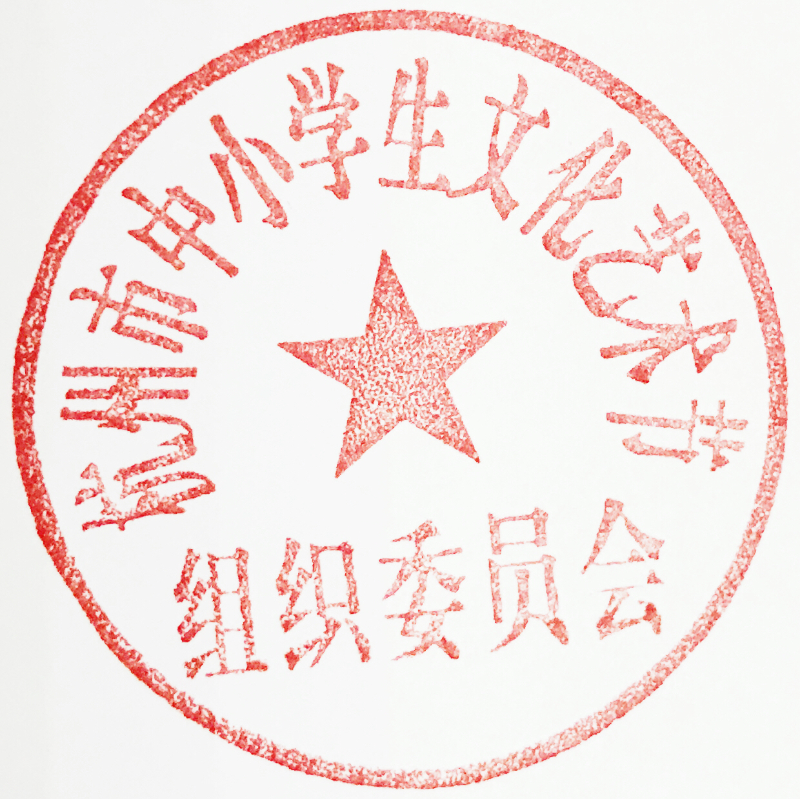
4. 各项目比赛均按小学、初中和高中组分别设奖，所有获奖证书在艺术节闭幕式上发放，获奖名单将同时在杭州教育网（www.hzedu.gov.cn）和杭州青少年活动中心网（www.hzqsn.com）上公布。

杭州市中小学生文化艺术节组织委员会
2016年10月20日

抄送：中共杭州市委宣传部、杭州市文广新局、共青团杭州市委、杭州青少年活动中心、杭州电视台少儿频道 、杭州外国语学校、杭州国际学校、杭州日本人学校、杭州汉基外籍人员子女学校、杭州世外外籍人员子女学校、杭州娃哈哈外籍人员子女学校

